МИНИСТЕРСТВО ОБРАЗОВАНИЯ И НАУКИ РОССИЙСКОЙ ФЕДЕРАЦИИ
федеральное государственное бюджетное образовательное учреждение
высшего образования
«Тольяттинский государственный университет»
Институт математики, физики и информационных технологий
Кафедра «Прикладная математика и информатика»

ОТЧЕТ

ПО ПРОИЗВОДСТВЕННОЙ ПРАКТИКЕ

ОБУЧАЮЩЕГОСЯ | И.О. Фамилия
НАПРАВЛЕНИЕ ПОДГОТОВКИ | 09.03.03 Прикладная информатика
ГРУППА
РУКОВОДИТЕЛЬ ПРАКТИКИ | И.О. Фамилия
ОЦЕНКА
ДАТА СДАЧИ ОТЧЕТА

Руководитель практики от организации
(предприятия, учреждения, сообщества)

фамилия, имя, отчество, должность

Тольятти 2019г.

Федеральное государственное бюджетное образовательное учреждение
высшего образования
«Тольяттинский государственный университет»

Институт математики, физики и информационных технологий
Кафедра «Прикладная математика и информатика»

ЗАДАНИЕ
на производственную практику

Студент____________________________________________________________________
(фамилия, имя, отчество)
Группа______________________________________________________________________

Задание:
- Определение целей и задач практики;
- Характеристика предприятия – места практики;
- Описание информационных потоков деятельности подразделения организации;
- Проведение моделирования бизнес-процессов подразделения организации, используя два этапа – структурное моделирование и детальное моделирование;
- Реализация интерфейса или отдельного модуля (сервиса) программного средства.

Дата выдачи задания ________________________________________________

Руководить практики от предприятия ________________________________________
(Ф. И. О.)
Руководитель от кафедры____________________________________________________
(Ф. И. О.)

Задание принял к исполнению ___________ _____________
(подпись) (Ф. И. О.)

КАЛЕНДАРНОЕ ПЛАНИРОВАНИЕ

Дата | Время | Содержание работы | Выполнение работы (выполнил\не выполнил)
дд.мм.гггг | чч.мм | Оформление документов на прохождение практики | выполнил
дд.мм.гггг | чч.мм | Вводный инструктаж по режиму работы  Инструктаж по технике безопасности с отметкой в журнале инструктажа на рабочем месте | выполнил
 |  | Изучение работы и функциональных обязанностей сотрудников организации  Знакомство с организационной структурой управления | выполнил
 |  | Изучение миссии, цели, задач, стратегии предприятия
 |  | Описание информационных потоков деятельности подразделения организации
 |  | Анализ бизнес-процессов деятельности подразделения организации.
 |  | Реализация интерфейса или отдельного модуля (сервиса) программного средства.
Подведение итогов и написание отчета о производственной практике
Оформление отчетных документов о прохождении практики
Общее количество часов | 216 ч.

Руководитель практики от организации
(предприятия, учреждения, сообщества)

фамилия, имя, отчество, должность

__________________________________
подпись руководителя

О Т З Ы В
руководителя практики от организации (предприятия, учреждения, сообщества) о деятельности студента в период практики

За время прохождения практики, практикант показал необходимые уровни владения компетенциями, а также наличие достаточно развитых навыков на практике при производстве работ, которые находятся в сфере будущих профессиональных интересов.
При практической деятельности практикант, зарекомендовал себя как грамотный, ответственный и пунктуальный сотрудник. При выполнении требуемых задач, проявлял заинтересованность и активность, умело справлялся с поставленными задачами, проявил концентрацию на решение проблем.
В процессе работы показывал себя как обученный и квалифицированный специалист.
Знания, полученные в университете, позволили ему в полном объеме выполнить программу практики. Никаких замечаний практикант за время прохождения практики, не имел.

Рекомендуемая оценка «отлично».

Руководитель практики от организации (предприятия, учреждения, сообщества)

(фамилия, имя, отчество, должность)

_____________________________
^{(подпись)}
^{М. П.}

Содержание

Введение…………..………..………..………..………..………..………..……...…..6
- Обследование деятельности организации ООО «ПК ВентКомплекс»...….7
- Моделирование бизнес-процессов организации ООО «ПК ВентКомплекс»………..………..……………………………………………11
- Интерфейс программного средства для организации ООО «ПК ВентКомплекс»………..………..……………………………………………15
Заключение…..………..……………………..………..………………………….…19
Список используемой литературы…..………..…………………………….……..20

Введение

Производственная практика студента служит для применения знаний, полученных в теории при прохождении обучения в практической сфере, наработки навыков, необходимых для успешной практической деятельности, для получения опыта и компетенций в деятельности по направлению подготовки; ознакомления на практике с особенностями квалифицированной работы, которые служат источником для приобретения умений, опыта и знаний в данной профессиональной области.
Для данной практической деятельности поставлены следующие задачи:
- Установить характерную для предприятия структуру организации, а также определить, какая система управления действует в организации;
- Запомнить и увеличить объем теоретических знаний и практических навыков, которые были сформированы в учебном процессе, в сфере офисных приложений и программирования;
- Освоить ряд методов и приемов информационного характера, а также возможностей наблюдения, измерения, выявления и контроля характеристик, связанных с процессами информационного характера;
- Изучить нюансы состояния, построения и работы определенных процессов информационной сферы;
- Выяснить суть и значение для социума данной профессиональной деятельности, а также главные недостатки, характерные для дисциплин, которые определяют сферу компетенций, кроме того развить способность замечать взаимосвязь указанных выше факторов в структуре знаний;
- Обрести навыки, необходимые для осуществления деятельности в данном профессиональном направлении;
- Приобрести умения в сфере методологии творчества в научно-технической области, чтобы применять данные навыки для решения профессиональных задач;
- Получить необходимые знания в сфере правового регулирования и этического сопровождения, которые регулируют отношения в социуме, отношения социума к окружающему миру, а также развить навыки, позволяющие учитывать в работе перечисленные выше пункты;
- Приобрести навыки организации трудового процесса, на основе научных изысканий, владения методами информационной обработки, сбора и хранения данных посредством компьютеров, которые применяются на практике.
- Проведем исследование работы организации ООО «ПК ВентКомплекс»
Юридический адрес: город 427629, республика Удмуртская, город Глазов, улица Куйбышева, дом 77 строение 1, кабинет 111.
Миссия компании — это комплексное оснащение вентиляционно-отопительным оборудованием строящихся зданий и сооружений, промышленных, социальных, спортивных, сельскохозяйственных объектов на территории Российской Федерации и стран СНГ.
ООО «ПК ВентКомплекс» обладает внушительным опытом выполнения работ по вентиляции, имеет возможность осуществлять полный цикл необходимых работ, а именно монтаж и обслуживание по гарантии, поставка и проектирование систем кондиционирования и вентиляции воздуха в помещениях промышленного, офисного и бытового назначения.
ООО «ПК ВентКомплекс» производит напрямую поставки климатических систем от лидирующих производителей России и Европы, кроме того обладает гибкой ценовой политикой, благодаря наличию собственного производства оборудования для вентиляции из деталей импортного производства.
Монтаж проводят высококвалифицированные специалисты, прошедшие обучение у фирм-производителей, имеющие большой опыт работы и профессиональное монтажное оборудование.
За время своего развития компания превратилась в организацию, способную решать не только задачи отопления зданий, вентиляции и кондиционирования воздуха, но также закрывать полный спектр задач, связанных с обеспечением зданий комплексом полноценно функционирующих инженерных систем.
На все виды работ имеются соответствующие допуски и лицензии.
Основные виды деятельности, услуги, товары приведены в таблице 1.
Таблица 1 - Основные виды деятельности, услуги, товары ООО «ПК ВентКомплекс»
Товары | Описание
Услуги по проектированию систем | Холодоснабжения,  Кондиционирования,  Вентиляции,  Противодымной вентиляции,  Отопления,  Теплоснабжения,  Водоснабжения,  Водоотведения,  Канализационные насосные станции  Автоматизации,  Диспетчеризации.
Поставка | Организация – официальный партнер передовых компаний по производству климатического оборудования в России и Европе. Компания владеет собственным производством, что позволяет собирать оборудование из импортных деталей и дает возможность производить гибкую политику цен. В наших силах осуществить подбор оборудования высокой сложности, которое сможет решить различные задачи и ответить любым потребностям, а также произвести поставку на любой объект в сжатые сроки.
Монтаж | Монтаж осуществляют специалисты высокого уровня с опытом успешного выполнения сложных проектов. Каждый специалист является профессионалом в данной области, а также проходил соответствующее обучение у производителей оборудования. На данный момент можно утверждать, что наши сотрудники имели опыт реализации всех современных технологий по обеспечению зданий и сооружений системами инженерии. Для технически специалистов проводится постоянное повышение уровня квалифицированности, мы следим, чтобы наши специалисты шли в ногу со временем.
Пуско-наладочные работы | Компания производила запуск и отладку инженерных систем сложнейшей конфигурации, что говорит о наличии колоссального опыта. Наличие продвинутого технического оснащения дает возможность производить пуско-наладочные работы на высочайшем уровне. Внушительная база практических и теоретических знаний позволяет сотрудникам максимально быстро запустить и довести до требуемых значений рабочие системные показатели.
Гарантийное и сервисное обслуживание | Служба сервиса имеет возможность осуществлять как быстрое устранение неполадок непредвиденного характера, так и плановый контроль за системами, благодаря наличию необходимых ресурсов (персонал с высокой квалификацией, техническое оснащение, обеспечение информационными матералами).

На ООО «ПК ВентКомплекс» производят защиту информации благодаря наличию следующих систем:
- Системное моделирование и анализ потоков информации (системы профиля «CASE»).
- Защита от НСД (несанкционированный доступ)
- Избирательный доступ к управлению;
- Управление доступом посредством мандата;
- Авторизационные средства.
- Производство сетевого мониторинга
- Предотвращение утечки информации конфиденциального характера (системы вида «DLP»);
- Предотвращение и выявление вторжений (IPS/ IDS).
- Антивирусы
- Предотвращение краж оборудования и проникновения со взломом в корпуса.
- Средства криптографии (цифровая подпись и шифрование).
- Резервное копирование
- Питание бесперебойного характера (осуществление нагрузочного резервирования, источники питания бесперебойного характера)
- Аутентификационные системы (электронный или физический ключ доступа, пароль, сертификат)

Рабочий режим ООО «ПК ВентКомплекс» установлен с 8-30 до 18-00.
На территории служба охраны работает круглосуточно, посменно.
ООО «ПК ВентКомплекс» использует на ПК антивирусные средства.
Благодаря наличию антивируса «Лаборатории Касперского» возможно выполнение лечения от вирусов и проверки в реальном времени всей почтовой корреспонденции (исходящей и входящей). Также можно осуществлять лечение и проверку баз почты для всевозможных систем почты. Кроме того, существует возможность произвести восстановление после вирусной атаки работоспособности в полном объеме.
Основной компьютер защищен благодаря установленной защите информации от несанкционированного доступа – «Даллас Лок», данный продукт дает возможность защитить конфиденциальную информацию на компьютере с помощью отделения пользовательских полномочий к ресурсам и системе файлов.
Главной задачей сервисной службы ООО «ПК ВентКомплекс» является программное и техническое обеспечение деятельности основных и вспомогательных подразделений компании.

- Моделирование бизнес-процессов организации ООО «ПК ВентКомплекс»

Рассмотрим техническую архитектуру на предприятии ООО «ПК ВентКомплекс» (рисунок 1).

Рисунок 1 – Техническая архитектура предприятия ООО «ПК ВентКомплекс»

Можно заметить, что хранение информации компании производится на серверной ферме, т.е. группе серверов. Там производится функционирование веб-, прокси-, почтового и файлового серверов.
Программная архитектура предприятия ООО «ПК ВентКомплекс» представлена на рисунке 2.

Рисунок 2 - Программная архитектура предприятия ООО «ПК ВентКомплекс»

У организации функционируют 3 сервера программ, которые находятся на 3-х установленных физических серверах.
Операционная система «Debian 8» осуществляет управление сервером почты. Для данного сервера используется следующее программное обеспечение – «iRedMail».
«iRedMail» дает возможность создать сервер почты бесплатно, так как является решением формата «open source». Он экономит временные ресурсы, направленные на создание серверов почты, так как не требует особых специализированных навыков в linux-дистрибутивах, которые нужны при осуществлении сборки и конфигурации пакетов в ручном режиме.
Операционная система «Debian 8» также осуществляет управление веб- и прокси-серверами. Кроме того, имеется следующее программное обеспечение: ПО Apache 2.2, СУБД MySql 5.3 и поддержка языка php 5.0.4.
Windows Server 2008 управляет работой сервера файлов, на данном сервере имеется сервер бухгалтерского подразделения 1С, а также система управления реляционными базами данных SQL 2008 R2.
ОС Windows 10 установлена на ПК работников.
Все необходимое для работы с документацией программное обеспечение имеется благодаря установленному пакету программ MS Office 2013.
Браузер «Гугл Хром» является веб-интерфейсом, который осуществляет подключение к серверу 1С и дает доступ к просмотру страниц в Интернете.
«Облако Mail.Ru» (российский разработчик «Mail.Ru Group») используется в качестве облачной технологии. Данная технология представляет собой ряд приложений офисного плана, позволяющих хранить и редактировать файлы в облачном пространстве, а также сервис почты.
Видеосвязь осуществляется посредством программы «Скайп». С помощью данного программного продукта имеется возможность организовывать видеоконференции на ПК через обычные интернет-каналы и сохранять высокий уровень сигнала.
Сервер 1С позволяет осуществлять работу с программными продуктами 1С в режиме сервер-клиент.
Cisco 7603-S используется в роли маршрутиризатора. Данное устройство дает возможность коммутировать сигнал на значениях 240 Гбит в секунду. У маршрутиризатора имеется удобный 4U форм-факторе, в котором расположены три слота. Этого достаточно, чтобы устройство обеспечило нужный уровень производительности, чтобы организовать сегменты на границах сетей MPLS/IP.
Cisco Catalyst 4948 и Cisco Catalyst 6506-E используются в качестве коммутаторов.
Cisco Catalyst 6506-E имеет возможность осуществлять резервирование и быстрое (одна-три секунды) переключение с одного управляющего модуля на другой при аварийной ситуации, что является гарантом сетевой работы в бесперебойном режиме. Данный коммутатор отлично подходить для большинства сетевых сегментов опоры и монтажных шкафов, так как имеет емкость в шесть слотов, что обеспечивает плотность портов среднего уровня.
Для семейства коммутаторов Cisco Catalyst 4948 имеется возможность производить коммутирование на втором и третьем уровнях, что приводит к высочайшему уровню надежности и производительности. Наличие функции замены «горячего» характера модулей вентиляторов и источников питания, а также существование функции резервирования по схеме «один плюс один» для постоянных и переменных источников питания приводит к удобному обслуживанию данных коммутаторов, а также дает гарантию хорошего уровня надеждности.
Cisco АТС IP BE 6000 используется как автоматическая телефонная станция.
Маршрутиризаторы – устройства типа Cisco 7603 (коммутационная производительность 240 Гбит в секунду). Телефонный IP - Cisco 6921.
Отдел кадров имеет в наличии факс. Во всех подразделениях есть в наличии принтер.
Так как персональные компьютеры, в основном, используются уже четыре-шесть лет, то в организации встречаются ПК с установленными микропроцессорами: Intel Core i3 (на старых компьютерах); Intel Core i5 (на новых).

- Интерфейс программного средства для организации ООО «ПК Венткомплекс»

При осуществлении исследовательской деятельности мною была выдвинута для рассмотрения модель, в которой содержится информация в совокупном и документированном виде о следующих параметрах системы управления организацией: схема организации фирмы, структура документооборота (структура и состав), инструкции по службе для структурных подразделений и отдельных сотрудников, контактирование внутри организации, а также внешние связи, процессы и их шаговые последовательности.
После проведения модельного анализа был выбран ARIS Toolset (IDS Scheer AG). Данный продукт дает возможность осуществлять анализ и моделирование непротиворечивым и целостным образом, поскольку позволяет сохранять данные в одном репозитории.
Данный продукт позволяет проектировать и анализировать системы интегрированным подходом. У ARIS Toolset существует 3 главных позиции, с которой происходит охарактеристика СУ:
- позиция данных, которые необходимы для того, чтобы осуществить полную взаимосвязь функционала;
- позиция функций, в которую включается целевая иерархическая структура, которые поставлены перед управленческим аппаратом, вместе со структурой функциональных деревьев, которые нужны, чтобы данные цели достичь;
- позиция структуры организации, которая представляет системных пользователей. Это иерархия персональных сотрудников, существующих должностей и отделов организации, привязка отделов к конкретному местонахождению, а также обильное количество связей между элементами структуры.
Базовая составляющая ARIS Toolset состоит из инструментов, необходимых для проведения анализа функционала и целей, информационных данных, процессов бизнеса, структурной организации, то есть для анализирования функционирования компании посредством моделей. Чтобы осуществлять рабочий процесс в полном объеме в состав программного продукта входят инструменты для выполнения следующих операций: выполнение отчетных продуктов, управление доступом, анализ, моделирование, навигация.
У модулей ARIS можно выделить 4 главных составляющих:
- Дизайнер
- Проводник
- Мастера
- Таблицы.
Для прохождения многоэтапных операций в среде ARIS, требуется наличие мастера, дизайнера. ARIS прост при применении на практике. С помощью составляющей Мастера можно получить объяснение альтернативы или опции, а также откатиться к предыдущему действию. Использование ARIS в полном объеме функционала возможно благодаря существованию режима интерактивности.
Также возможно производить расположение объектов на модели под собственным контролем, что приводит к удобному и гибкому использованию данного функционала.
Таблица 2 - Описание процесса оформления документов среде ARIS ООО «ПК ВентКомплекс»
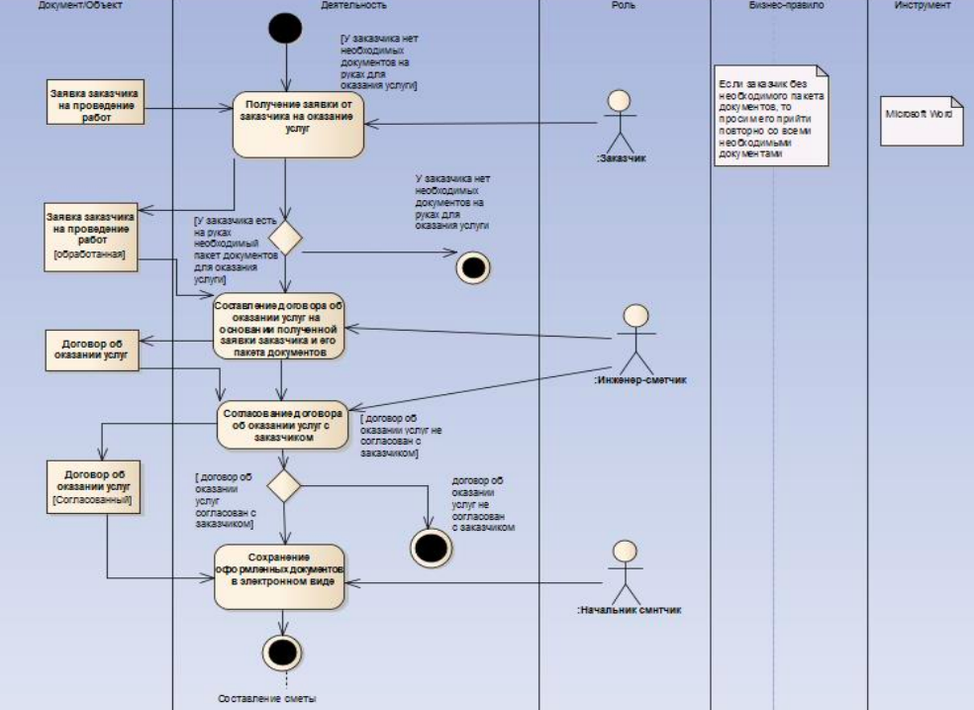
Рисунок 4 – Процесс оформления документов среде ARIS «ПК ВентКомплекс»

Таблица 3 - Составление сметы среде ARIS «ПК ВентКомплекс»

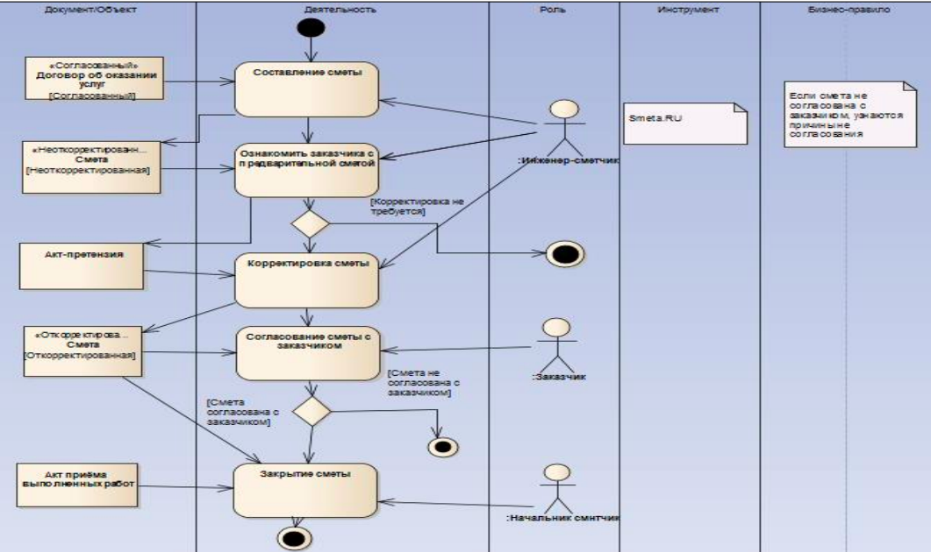
Рисунок 5 – Процесс составления сметы в среде ARIS «ПК ВентКомплекс»

Заключение

В ходе прохождения практики были изучена характеристика предприятия, организационная структура предприятия, был собран материал, необходимый для написания отчета.
В ходе прохождения практики, я овладел следующими навыками:
- навык находить организационно-управленческие решения и готовностью нести за них ответственность с позиций социальной значимости принимаемых решений;
- способностью проектировать организационные структуры, участвовать в разработке стратегий управления человеческими ресурсами организаций, планировать и осуществлять мероприятия, распределять и делегировать полномочия с учетом личной ответственности за осуществляемые мероприятия;
- способностью осуществлять деловое общение и публичные выступления, вести переговоры, совещания, осуществлять деловую переписку и поддерживать электронные коммуникации;
- владением навыками стратегического анализа, разработки и осуществления стратегии организации, направленной на обеспечение конкурентоспособности;
- способностью участвовать в управлении проектом, программой внедрения технологических и продуктовых инноваций или программой организационных изменений.
Данный практический курс дал возможность приобрести практические навыки, которые необходимы для осуществления деятельности в будущем. Прохождение практического курса позволило мне глубже узнать специфику профессии, закрепить и применить знания, полученные в теории, получить новую информацию, а также подготовить почву для небольшого шага по будущей карьерной лестнице.

Список литературы

- Баженова И.Ю., Сухомлин В.А. Введение в программирование. – М.: «БИНОМ», 2013. – 326 с.
- Вайсфельд М. Объектно-ориентированное мышление: Перевод с английского. – СПб.: «Питер», 2014. – 304 с.
- Золотухина Е.Б. Алфимов Р.В. Красникова С.А. Моделирование предметной области с использованием Enterprise Architect Авторское общество. Свидетельство № 18249 о регистрации произведения результата интеллектуальной деятельности
- Михеева Е.В. Информационные технологии в профессиональной деятельности, 13-е издание: Учебное пособие. – М.: «Академия», 2014. – 384 с.
- Немцова Т.И., Голова С.Ю., Терентьев А.И. Программирование на языке высокого уровня: Учебное пособие – М.: «Форум», 2014. – 511 с.
- Орлов С.А., Цилькер Б.Я. Технологии разработки программного обеспечения: Современный курс по программной инженерии, 4-е издание: Учебник для вузов – СПб: «Питер», 2012. – 608 с.
- Прохорова О.В. Информатика: Учебник. – Самара: СГАСУ, ЭБС АСВ, 2013. – 106 с.
- Соммервилл И. Инженерия программного обеспечения, 9-ое издание: Перевод с английского. – М.: «Вильямс», 2011. – 408 с.
- Симонович С.В. Информатика, 3-е издание: Учебник для вузов – СПб: «Питер», 2015. – 640 с.
- Семакин И.Г., Шестаков А.П. Основы алгоритмизации и программирования, 3-е издание: Учебник. – М.: «Академия», 2012. – 400 с.

